Детская площадка в с. Веретенино - программа «Народный бюджет»

15 ноября 2019 г. состоялось общее собрание жителей с.Веретенино ул.В.Жданова д. № 1, 2, 3 на котором было принято решение о создании территориального общественного самоуправления. 25 ноября 2019 зарегистрирован УСТАВ ТОС без права юридического лица.
Создание территориального общественного самоуправления на территории Веретенинского сельсовета с. Веретенино, ул.В.Жданова, д. № 1, 2, 3 с предложенным проектом (программой): «Установка детской игровой площадки на территории МО «Веретенинский сельсовет» Железногорского района Курской области с. Веретенино» позволило участвовать в конкурсном отборе проектов (программ) муниципальных образований Курской области. 09 июля 2020 г. Администрация Веретенинского сельсовета направила в Автономное учреждение Курской области «Государственная экспертиза проектов Курской области» локальный сметный расчет. 30 июля 2020 г. получено положительное заключение о результатах проверки сметной стоимости строительства.
30 июля 2020 г. Администрация Веретенинского сельсовета направила Заявку для участия в конкурсном отборе, согласно извещения о сроках приема документов для участия в конкурсном отборе проектов (программ) муниципальных образований Курской области в рамках реализации проекта «Народный бюджет» Курской области в 2020 году. Согласно характеристике проекта, в соответствии с критериями отбора предусматривает участие трёх уровней бюджета: областного, местного и средства населения (юридических лиц, индивидуальных предпринимателей). Общая стоимость проекта 525000 руб. (100%), что составило: областной бюджет 315000 руб. (60%), местный бюджет 183750 руб. (35%), средства населения – 26250 руб. (5%).
Цель участия в проекте - создания условий для полноценного, активного отдыха и общения семей с детьми дошкольного и младшего школьного возраста. У детей появится возможность больше времени проводить на свежем воздухе, что окажет положительное влияние на здоровье.
28 августа 2020 г. состоялось заседание конкурсной комиссии по проведению конкурсного отбора проектов (программ) муниципальных образований Курской области, участвующих в проекте «Народный бюджет» в Курской области на 2021 год. По итогам заседания конкурсной комиссии принято решение поддержать представленный проект «Установка детской игровой площадки с. Веретенино».
Реализация проекта по условиям конкурсного отбора осуществлялась в 2021 году. 22 марта 2021 заключен контракт между Администрацией Веретенинского сельсовета Железногорского района и индивидуальным предпринимателем Шевердиным Дмитрием Сергеевичем на выполнение работ по установке детской игровой площадки с. Веретенино. Порядок и сроки выполнения работ по условиям контракта не нарушены. Работы выполнены с надлежащим качеством в соответствии с проектно-сметной документацией и условиями контракта, в том числе, с соблюдением требований технических регламентов, с соблюдением правил, установленных стандартами.
Администрация Веретенинского сельсовета в ходе реализации проекта и достижения поставленной задачи сегодня имеет возможность поблагодарить всех участников проекта. В первую очередь благодарим детей, ведь именно для младшего поколения была поставлена эта задача. Благодарим инициативную группу, избранную для проведения мероприятий по организации и созданию территориального общественного самоуправления в составе: Кочкаревой Ольги Николаевны, Ловчевой Татьяны Николаевны, Хайловой Галины Михайловны. Родителей, которые приняли решение о создании территориального общественного самоуправления, созданного по месту жительства с. Веретенино ул.В.Жданова, д. № 1, 2, 3 - для самостоятельного, под свою ответственность, осуществления собственных инициатив в вопросах местного значения. Благодарим индивидуального предпринимателя Шевердина Дмитрия Сергеевича, всех работников за добросовестное, качественное выполнение работ по установке детской площадки. Спасибо акционерному обществу «Михайловский ГОК им. А.В. Варичева» за финансирование социально-ориентированных мероприятий, а именно - софинансирование программы «Народный бюджет». Благодарим Главу Администрации Железногорского района Фролкова Александра Дмитриевича за оказываемую поддержку в реализации проекта.

Детская площадка ДО
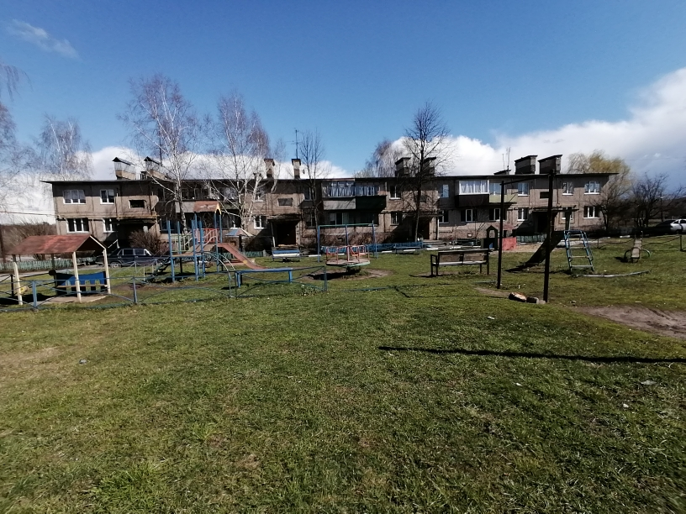

Детская площадка ПОСЛЕ
